**Тест Кейс для документа «Разрешение на возврат» подсистема «Склады и отгрузка»**

***Сценарий №1***

**Цель теста:** создать документ «**Разрешение на возврат**»  
**Этапы тестирования:**

1. В разделе «**Управление отгрузкой**» выбрать «**Разрешение на возврат**»

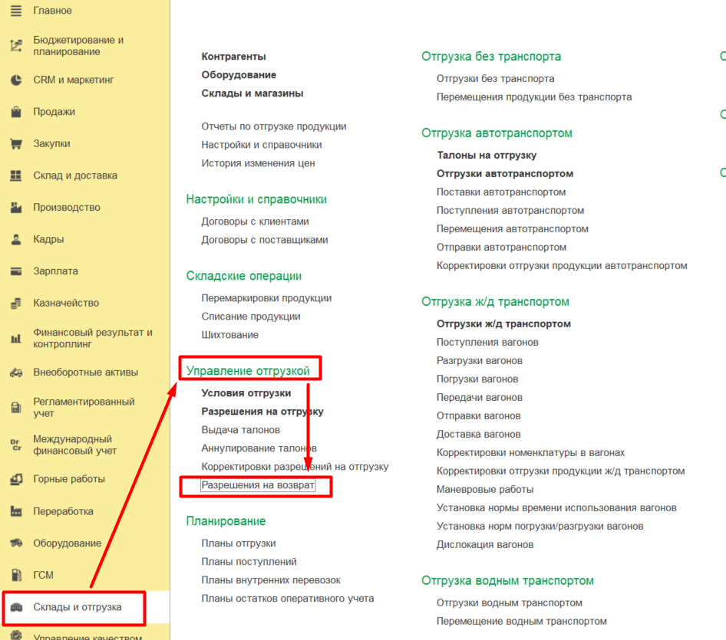

1. Нажать кнопку *Создать* для создания документа *«***Разрешение на возврат***»*

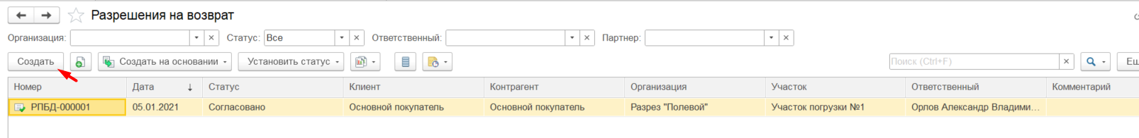

1. Заполнить на вкладке *Основное*

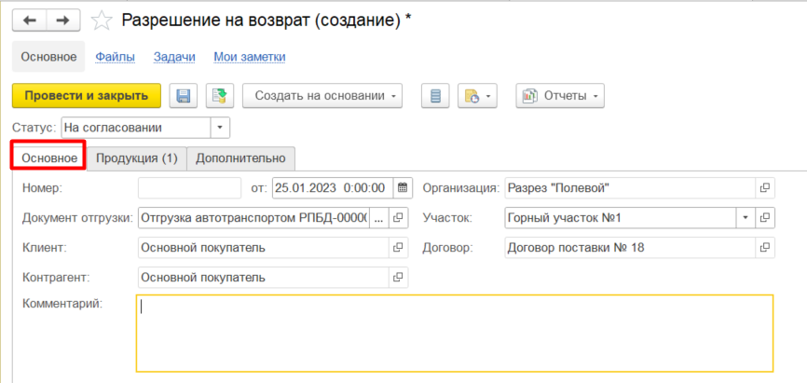

1. Заполнить на вкладке *Продукция,* нажать кнопку *Заполнить по отгрузке*

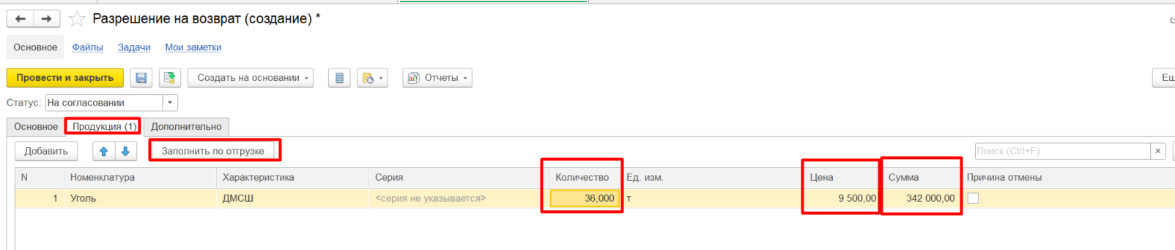

1. Проверить корректность заполнения *Количество, Цена, Сумма* через просмотр на вкладке *Продукция* документа «**Отгрузка автотранспортом**», который был выбран на вкладке Основное документа «**Разрешение на возврат**»

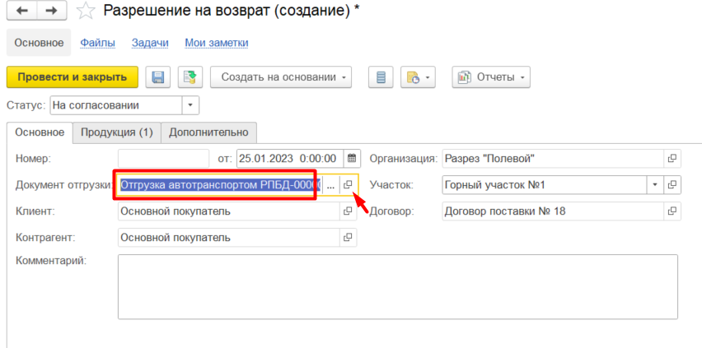

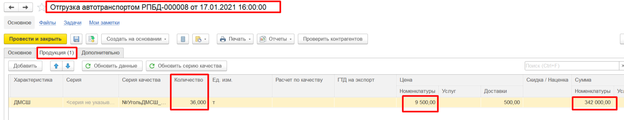

1. Установить **Статус Закрыто**
2. Нажать на кнопку *Провести и закрыть*

**Результат теста:** документ проведен. Ошибок по заполнению данными по отгрузке не выявлено.

**Тест Кейс для документа «Разрешение на возврат» подсистема «Склады и отгрузка»**

***Сценарий №1***

**Цель теста:** изменение в документе «**Разрешение на возврат**» при **Статусе Закрыт**  
**Этапы тестирования:**

1. В разделе «**Управление отгрузкой**» выбрать «**Разрешение на отгрузку**»

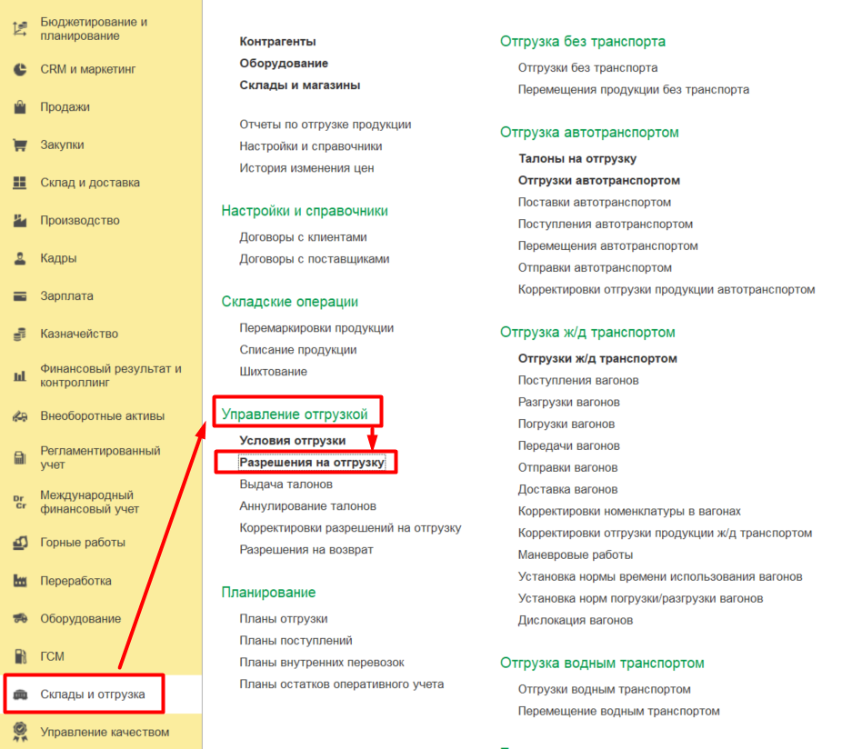

1. Выбрать документ *«***Разрешение на возврат***»* со **Статусом Закрыт** и двойным щелчком провалиться в него

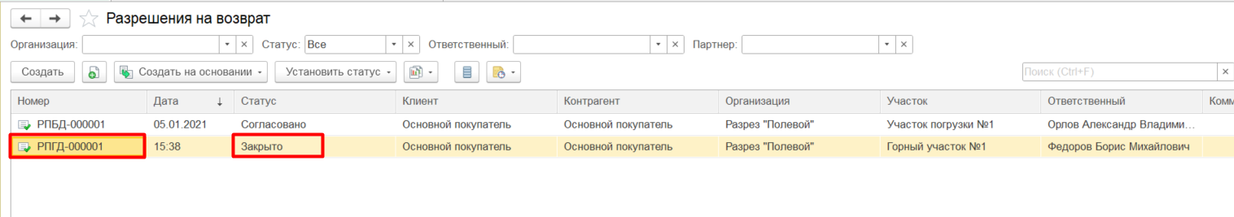

1. На вкладке *Продукция* изменить количество

Было

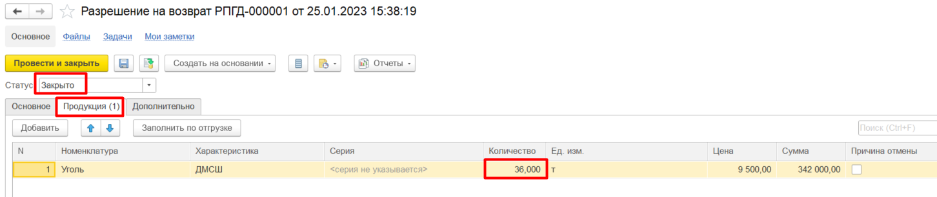

Изменено

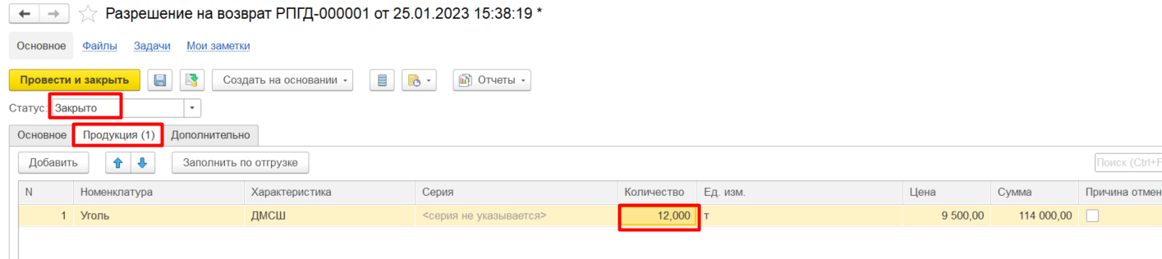

1. Нажать на кнопку *Провести и закрыть*
2. Есть возможность изменения в документе «**Разрешение на возврат**» не выдается ошибка и документ проводится

**Результат теста:** Документ проведен. Документ не должен проводиться при Статусе Закрыт и внесенных изменений. Должна выдаваться ошибка при нажатии на кнопки *Провести и закрыть, Провести, Записать объект.* Пример можно увидеть по документу «**Разрешение на отгрузку продукции**»